ข่าวประจำวันที่ 12 มิถุนายน พ.ศ.2558 หน้าที่ 1
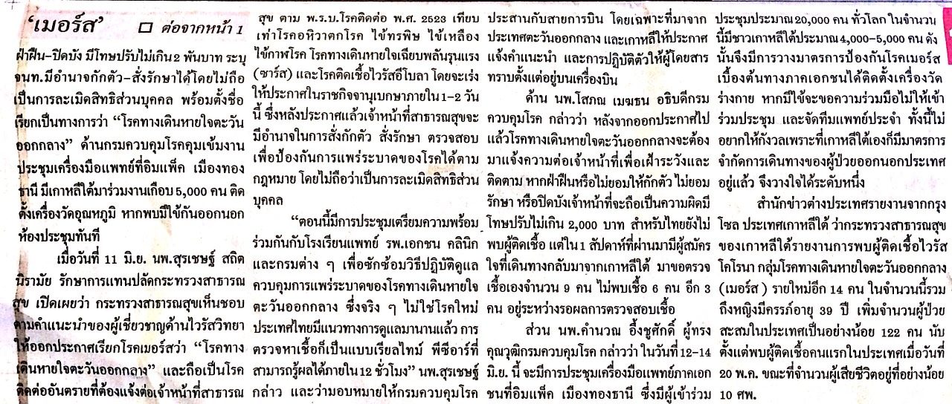

ข่าวประจำวันที่ 12 มิถุนายน พ.ศ.2558 หน้าที่ 12
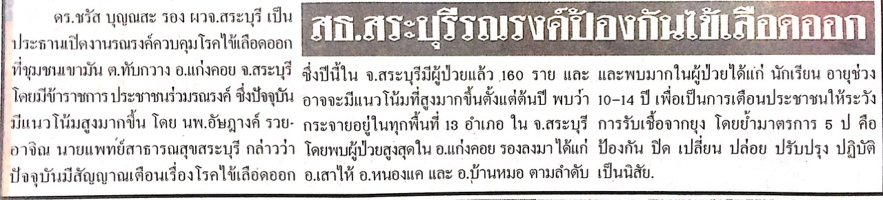

ข่าวประจำวันที่ 12 มิถุนายน พ.ศ.2558 หน้าที่ 10
